Conception d’un système d’information

Gestion d’un réseau de village de vacances

Groupe 1 composé de :

CARCIONE Cédric
DEVELEY Julien
FACHINETTI Diego
GYGER Ahmet
LEJAY Olivier
PELLAUD Eric

Table des matières

Etape 1 : préparation 3
Etape 2 : modèle de développement 3
Etape 3 : Planning 4
Etape 4 : Les objectifs 5
Etape 5 : les frontières du projet 6
Etape 6 : Choix du type de modèles de développement 7
Etape 7 : Cahier des charges 7
Étape 8 : Les besoins 9
Etape 9 : Cas d'utilisation 16
Etape 10 : Modèle de conception (UML) 19
Etape 11 : Les règles d’intégrités 20
Etape 12 : Modèle physique de la base de donnée 21
Etape 13 : Interfaces utilisateurs et administrateurs 22
Etape 14 : DICTIONNAIRE DES TERMES 28
Annexes : 33

Etape 1 : préparation

Nous avons divisé le projet en quatre parties :

- La première partie a été traitée par Develey Julien et Pellaud Eric (représente l’ équipe T1).Cette partie est se focalise sur l’infrastructure des villages.

- La deuxième a été traitée par Fachinetti Diego et Lejay Olivier (équipe T2). Ils se sont concentrés sur les services disponibles dans les villages de vacances

- La troisième gérée par Carcione Cédric et Gyger Ahmet (équipe T3) est axée sur la vente et la réservation des voyages.

- La dernière, donc la partie 4 a été faite par tout le groupe réunis, elle englobe toute la partie des prix et réductions.

Etape 2 : modèle de développement

Nous avons utilisé un modèle basé sur le modèle en cascade. Il se compose comme voici :

Initialisation :
Analyser le problème
Définir les objectifs
Définir les frontières
Contraintes de temps

Définition des besoins :
Analyser le domaine d'applications
Identifier les besoins fonctionnels
Conceptualiser les besoins
Déterminer la priorité des besoins
Elaborer un glossaire des termes

Analyse :
Analyser les besoins
Proposer une architecture d'implémentation
Proposer une solution conceptuelle
- Vue structurelle du système (modèle objet)
- Vue dynamique du système

Conception :
Définir le modèle physique de la base de donnée
Définir les contraintes d'activités
Choisir le SGBD (système gestion de base de donnée)
Modéliser le prototype papier
Définir l'architecture système

Construction :
Créer et remplir la base de donnée
Intégrer les sous systèmes
Ecrire la documentation

Test :
Tester le système global

Mise en place :
Installer le système
Présentation

Etape 3 : Planning

Date début | Date retour | Responsables | Buts
07.11.05 | 13.11.05 | Tout le groupe | Création du groupe, réception du cas
14.11.05 | 20.11.05 | Tout le groupe | Découpage structurel, partage du travail
21.11.05 | 27.11.05 | Tout le groupe | Adaptation au modèle de développement
28.11.05 | 4.12.05 | T1 | Définition des objectifs
28.11.05 | 4.12.05 | T2 | Définition des frontières
28.11.05 | 4.12.05 | T3 | Contrainte de temps
05.12.05 | 11.12.05 | T1 | Analyse domaine d'application,d’identification des besoins fonctionnels
05.12.05 | 11.12.05 | T2 | Conceptualisation des besoins et leurs priorités
05.12.05 | 11.12.05 | T3 | Elaboration un glossaire des termes
12.12.05 | 18.12.05 | T1 | Analyse des besoins, proposer une architecture d'implémentation
12.12.05 | 18.12.05 | T2 | Solution conceptuelle : vue structurelle
12.12.05 | 18.12.05 | T3 | Création de solutions conceptuelles : vue dynamique
19.12.05 | 08.01.06 | T1 | Définition des modèles physiques de la BD, contraintes d'activités, choix du SGBD…
19.12.05 | 08.01.06 | T2 | Modélisation du prototype papier
19.12.05 | 08.01.06 | T3 | Définition de l'architecture système
09.01.06 | 15.01.06 | T1 | Création et implémentation de la BD
09.01.06 | 15.01.06 | T2 | Intégration des sous-systèmes
09.01.06 | 15.01.06 | T3 | Ecriture de la documentation
16.01.06 | 22.01.06 | Tout le groupe | Teste du système global, et dernière mise à jour
23.01.06 | 30.01.06 | Tout le groupe | Présentation du projet

Etape 4 : Les objectifs

Nos objectifs sont les suivant :

- Créer un SI pour la gestion de l’infrastructure des réseaux de villages de vacances.
- Gérer les ressources matérielles, techniques, humaines et stratégiques.
- Respecter les délais qui figurent dans le cahier des charges.

Plus précisément dans le domaine de l’informatique

- Gérer l'infrastructure du réseau (village)
- Mettre en place le système administratif
- Sécuriser la Base de donnée et les transactions
- Veillez à l’interopérabilité avec le système de validation des paiements
En ce qui concerne les finances :

- Créer et gérer des prix et des prestations
- Créer et gérer les activités, packages et services

Dans le domaine administratif :

- Gérer les séjours
- Gérer les réservations

Etape 5 : les frontières du projet

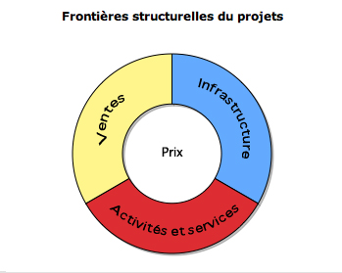

Notre schéma a été partagé en quatre blocs principaux, qui sont : l’infrastructure, les ventes, les activités et services, et les prix. Notre système ne gère pas l’intégralité de la gestion du village de vacance. En effet, toute la partie concernant le paiement des clients est déléguée à une entreprise externe (outsourcing). Ceci pour des raisons sécurités et de compétences.
Les clients peuvent réserver via le site Internet pour un maximum de 9 personnes, au-delà de ce nombre il est nécessaire de le faire par téléphone, ceci pour des questions pratiques.

Le système ne gère pas les déplacements de clients qui ce soit pour le voyage d’arrivée ou le voyage de départ. Le client a la possibilité de passer par une agence de voyage ou de planifier son vol par lui-même.

De plus, le système ne s’occupe pas de la gestion du personnel (les femmes de ménages, les cuisiniers, les hommes d’entretien, les coiffeurs,…), c’est-à-dire que la planification des horaires, la gestion des salaires, les modalités d’engagement entre autre ne sont pas gérées par le système.

Le système ne gère pas tout ce qui est lié à la vie dans le village, c’est-à-dire, les bars, les restaurants, les boîtes de nuit. Les stocks de nourriture, de boissons, ainsi que l’organisation des soirées sont gérés par un autre système.

Etape 6 : Choix du type de modèles de développement

Notre choix s'est porté sur le modèle cascade car il nous semblait être le plus adapté à la gestion de notre projet. Par sa structure flexible, celui-ci nous permet de remonter les différentes phases. Le modèle RAD présente une structure similaire mais ne propose pas cette possibilité. De plus durant le déroulement des phases il nous est possible de travailler en parallèle, et par rapport à notre objectif à fournir, ce modèle nous procure le format adéquat.

Etape 7 : Cahier des charges

Le projet consiste à créer un système d’information pour la gestion d’un réseau de villages de vacances.

Le système doit aider à la gestion du réseau de villages. Il doit permettre de gérer l’infrastructure du réseau. La gestion des villages, des hôtels, des chambres et des bungalows. On entend par gestion, le fait de pouvoir créer informatiquement parlant un hôtel par exemple. Le système doit également permettre la gestion des catégories des hôtels, des chambres et des bungalows. Le système doit gérer les équipements des chambres, ce qui va déterminer ainsi la catégorie de la chambre et du bungalow. Le système doit permettre la gestion des infrastructure, c’est-à-dire la création d’une piscine au niveau informatique par exemple. Le village offre des services comme un coiffeur ou une blanchisserie, le système doit être capable de gérer ces servies. C’est-à-dire, la création d’un service, la gestion des tarifs des services.
L’administrateur doit donc pouvoir faire des mises à jour de données en cas de modification, comme par exemple la construction d’un nouveau hôtel.

Le système d’information doit aider à gérer les prix des chambres et des différentes prestations. Le prix de la chambre va dépendre de sa catégorie ainsi que de la catégorie de l’hôtel auquel elle appartient, et suivant la saison du séjour.

Les villages de vacances proposent différentes activités. Certaines sont gratuites comme l’accès aux piscines, aux terrains de jeux. D’autres activités sont payantes et sont classées par genres (sportives, culturelles, touristiques, et détente. Le système d’information doit permettre la gestion des ces activités, ce qui comprend la création d’une nouvelle activité, la gestion des tarifs des activités, la réservation des activités. L’entreprise propose des packages d’activités, c’est-à-dire la possibilité de réserver une combinaison de 5 activités différentes, ce qui permet d’obtenir des réduction. Le système doit permettre la gestion des packages, c’est-à-dire la création de packages, la réservation des packages, la suppression des packages. Chaque année l’administrateur doit pouvoir réviser les activités, et ainsi supprimer ou modifier les activités qui ne sont pas assez populaires.

Le système doit permettre la gestion des séjours et de réservations. Le client peut réserver son séjour via le site web ou par téléphone, mais il peut également passer par une agence de voyage, laquelle peut combiner l’offre avec d’autres prestations, comme le vol par exemple. Le système doit donc gérer le système de réservation. Il doit permettre de signifier qu’elles sont les chambres disponibles ou occupées, à quelle saison le séjour appartient. Le système pourra ensuite gérer le système de réduction des villages. Un certain nombre de réduction sont possibles, comme le 50% accordé aux enfants de moins de 12 ans.

Pour le client, le système d’information à travers l’interface graphique, doit lui permettre de parcourir toutes les offres des villages. Les activités proposées, les services, les types de chambres ou de bungalows. Le client doit pouvoir avoir un aperçu des tarifs proposés, des réductions possibles. Il doit pouvoir effectuer sa réservation de son séjour, ainsi que la réservation de ses activités, ou de son package d’activités.
Étape 8 : Les besoins

Infrastructure :

Le client : C’est une personne qui vient consommer des activités et des services auprès du village de vacances

- Dans ce cas le système doit être capable d’afficher les installations, les hôtels, les bungalows.

Client
SI des villages de vacances

Afficher les installations

L’administrateur infrastructure : C’est une employé qui veille au bon fonctionnement de l'infrastructure de l'hôtel.

- Ici le système doit être capable de fournir une liste d’équipement dans les chambres.
- L’administrateur doit pouvoir faire des mises à jour sur les équipements
- Le système doit permettre fournir la liste des catégories et l’administrateur doit pouvoir les modifier (ajouter et/ou retirer un lit)

Administrateur
SI des villages de vacances

Ajouter des équipements

Enlever des équipements

Consulter les catégories des chambres et hôtels

Changer la catégorie d’une chambre ou bungalow

Le directeur : C’est la personne qui gère les villages et les hôtels de la compagnie.

- le système doit pouvoir afficher la liste des hôtels, des bungalows
- le directeur a la capacité ajouter et/ou retirer un hôtel, un bungalow
- le système doit permettre afficher les installations du village, le directeur peut en rajouter

Directeur

SI des villages de vacances

Construire des installations

Enlever des installations

Mettre à jour des installations

Consulter les installations

Activités et services :

L’administrateur Activités-Services : C’est un employé qui a la responsabilité de la gestion des activité et des services pour son village.

- L’administrateur doit pouvoir créer une activité ou un service
- Ajouter et/ou effacer une activité ou un service
- Assigner des moniteurs aux activités
- Modifier le planning

Administrateur Activités - Services

SI des villages de vacances

Enlever une activité ou un service

Assigner les moniteurs aux activités

Modifier le planning

Créer une activité ou un service

Le système : Le Système est un programme qui gère tout les processus liés à la
gestion des activités.

- Le système doit pouvoir enregistrer une réservation d’une activité ou d’un package
- Annuler une réservation
- Vérifier les pré-réservations des clients
- Générer le planning général des activités et services

Système
SI des villages de vacances

Créer le planning général des activités et services
Vérifier les pré-réservations

Annuler une réservation

Enregistrer une pré-réservation, une activité ou packages

L’administrateurs Services : C’est un employé qui pratique un métier tel que : coiffeur, blanchisseur, baby-sitter etc.

- L’administrateur doit pouvoir être informé sur les services qu’il a rendus aux clients.
- Pouvoir accéder à se horaires

Administrateur Services
SI des villages de vacances

Informer sur les services disponibles aux clients
S’informer sur ces horaires

Le moniteur : Un moniteur est un employé qui se charge de mener les activités, et d’encadrer les clients.

- Il doit pouvoir créer le planning des activités dont il est responsable
- Modifier son planning

Moniteur
SI des villages de vacances

Modifier son planning
Consulter son planning d’activités

Un client : C est une personne qui vient consommer des activités et des services auprès du village de vacances, seuls les client ayant réservé un séjour sont acceptés

- Un client peut consulter le planning des activités et des services
- S’inscrire à une activité
- Se désinscrire à une activité
- Participer à une activité
- Obtenir un service

Client
SI des villages de vacances

S’inscrire à une activité

Se désinscrire à une activité

Participer à une activité

Obtenir un service

Consulter le planning des activités et des services

Vente :

L’administrateurs Ventes : La personne qui s'occupe de gérer les ventes.

- Il a la possibilité afficher toutes les informations relatives aux activités et services
- Modifier et/ou annuler une pré-réservation

Administrateur Ventes
SI des villages de vacances

Modifier ou annuler une pré-réservation

Afficher toutes les informations relatives aux activités et services

La secrétaire : C’est un employé qui utilise le système pour le confort des clients et des cadres.

- La secrétaire a la possibilité d’afficher toutes les informations disponibles de la base de donnée.
- Créer une pré-réservation (le client communique avec la secrétaire par téléphone)
- Accéder aux informations relatives aux clients tel que l’adresse, la date de naissance, le montant de l’acompte etc.
- Vérifier si le payement est validé pour un client

Secrétaire
SI des villages de vacances

Chercher des informations sur les clients ex : adresse Numéro de téléphone

Créer une pré-réservation

Afficher toutes les informations disponibles de la base de donnée
Vérifier si le paiement est valide

Un client : C’est une personne qui vient consommer des activités et des services auprès du village de vacances

- Un client peut voir les informations relatives aux activités et aux services disponibles
- S’informer sur les logements disponibles
- Créer une pré-réservation ou un réservation

Client
SI des villages de vacances

Afficher les informations des activités et services
Créer une réservation

S’informer sur les logements disponibles
Etape 9 : Cas d'utilisation

Demande d’inscription

Scénario de base :

Description : cas où un client veut s'inscrire à une activité en passant par la secrétaire.

- La secrétaire reçoit une demande d’inscription à une activité de la part d’un client.
- La secrétaire vérifie que le client est inscrit au village pour la période demandée.
- La secrétaire vérifie qu’il y a assez de place dans cette activité pour le client.
- La secrétaire inscrit le client.

Scénario d'exception :

Description : cas où il y a n'y a pas assez de places pour l'activité voulue.

- Le client va sur le site Internet du village de vacance.
- Le client choisi l’activité à laquelle il veut participer.
- Le système vérifie que le client est inscrit au village pour la période demandée
- Le système propose au client un lien vers le système d’enregistrement de séjours au village de vacances.
- Le système vérifie qu’il y a assez de places dans le cours
- Le système propose d’autres heures (jours, semaines) disponibles pour la même activité.
- Le système enregistre la réservation du client.
- Le client se déconnecte du site.

Ajout d’un équipement

Scénario de base :

Description: cas où le directeur veut ajouter une installation, une piscine en
l’occurrence.

- Le directeur se logue en tant que directeur
- Le système affiche les menus (Hôtel, Bungalow, Installation, Equipement,…)
- Le directeur choisit le menu « Installation »
- Le système affiche les menus du répertoire « Installation » (Piscine, Tennis, Golf, …)
- Le directeur choisit le répertoire « Piscine »
- Le système affiche les menus du répertoire « Piscine » (Créer, Modifier, Supprimer,…)
- Le directeur choisit « Créer2 »
- Le système demande le nombre à créer
- Le directeur entre le chiffre 1
- Le système demande la confirmation de la requête : « Créer une piscine »
- Le directeur confirme
- Le système affiche : « 1 piscine créée »
- Le directeur sort du système

Suppression d’un hôtel

Scénario d'exception :

Description : cas où le directeur veut supprimer un hôtel, alors qu’il n’y en a pas de
créé.

- Le directeur se logue en tant que directeur
- Le système affiche les menus (Hôtel, Bungalow, Installation, Equipement,…)
- Le directeur choisit le menu « Hôtel »
- Le système affiche les menus du répertoire « Hôtel » (Créer, Modifier, Supprimer,…)
- Le directeur choisit « Supprimer »
- Le système affiche : « Requête impossible »
- Le directeur sort du système

Création d’une pré-réservation

Scénario de base :

Description : cas où la secrétaire reçoit des informations concernant la
pré-réservation d'un client.

- Le système confirme le bon déroulement de la démarche.
- La secrétaire se log au système et crée une nouvelle pré-réservation.
- Le système demande d'entrer :
  - Date du séjour
  - Les noms et prénoms des participants
  - Les dates de naissances
  - Le nombre de participant
  - Type d'hébergement
  - Les activités et packages
  - (L'acompte)
- La secrétaire entre les données
- Le système sauvegarde et affiche toutes les informations de la pré-réservation
- Le système vérifie la disponibilité pour les dates données
- Le système enregistre les modifications.

Scénario d'exception :

Description : cas où les dates pré-réservées par un client ne sont plus libres, la
secrétaire doit contacter le client par téléphone.

- La secrétaire se log au système et crée une nouvelle pré-réservation.
- Le système demande d'entrer :
  - Date du séjour
  - Les noms et prénoms des participants
  - Les dates de naissances
  - Le nombre de participant
  - Type d'hébergement
  - Les activités et packages
  - (L'acompte)
- La secrétaire entre les données
- Le système sauvegarde et affiche toutes les informations de la pré-réservation
- Le système vérifie la disponibilité pour les dates données
- Le système informe que la pré-réservation est impossible
- La secrétaire informe le client par téléphone
- La secrétaire modifie la pré-réservation.
- Le système enregistre les modifications.

Réservation d'un client depuis Internet :

Scénario de base :

Description : cas où un client veut faire une réservation depuis Internet, le système
doit confirmer l'enregistrement des données.

- Le client se connecte sur le site
- Le système lui renvoie les opportunités ainsi que leurs prix
- Validation client - système pour la pré-réservation
- Redirection de la requête vers notre partenaire payement
- Règlement d'un acompte ou de la totalité du prix
- Validation de la réservation, et confirmation au client
- Déconnexion client

Scénario d'exception

Description : cas où un client veut faire une réservation depuis Internet mais le
serveur est surchargé.

- Le client se connecte sur le site
- Le système renvoi un message concernant l'erreur du serveur
- Le client est redirigé vers un serveur de secours
- Fin gestion problème serveur
Etape 10 : Modèle de conception (UML)
Etape 11 : Les règles d’intégrités

Réduction

A partir du troisième adulte, une réduction de 10% sur le prix total de la réservation est accordée. De plus les enfants de moins de 12 ans bénéficient d’une réduction de 50% sur sa réservation. Les clients bénéficient d’un rabais à partir du troisième package d’activité. En outre, Une réservation de deux semaines donne le droit à une réduction.

Réservation

Il est impossible de pré-réserver un voyage moins que un moins durant la saison haute et une semaine durant la saison basse. Tant que le client n’a pas payé la totalité ou un acompte, l’administration des ventes peut ré attribuer ce séjour.

La date du départ doit être postérieure à la date du jour de la réservation.
La date de d’arrivée doit être antérieure à la date de départ.

Une réservation ne peut être effectuée que par un adulte.
Un client ne peut pas partir s’il n’a pas réservé un logement.
Un client ne peut pas faire plus d’une réservation durant la même période.
La réservation doit être de au moins sept jours.

Logement

Un client ne peut pas être affecté à une chambre d’hôtel ou bungalow qui n’est pas disponible.
Un bungalow ne peut pas recevoir plus de quatre personnes, indépendamment de la catégorie.
Il n’est pas possible d’affecter plus de deux clients à une chambre double.
Il n’est pas possible d’affecter deux clients dans une chambre simple.
Une chambre triple ne peut contenir que trois clients, un studio peut accueillir au maximum quatre clients.
De plus le nombre total de lit de dépasse pas cinq pour un appartement et six pour la suite.

Activités

Un client ne peut pas être inscrit à deux activités qui se déroulent en même temps.
Un client ne peut pas participer à une activité s’il ne s’est pas inscrit préalablement.

Etape 12 : Modèle physique de la base de donnée

Personne
Installations_
Activite
Reservation_
Periode
Sejour_
Chambre
Moniteur_
Activite
Prix_
Bungalow
Prix_
Chambre
Equipement
Reservation_
Bungalow
Reservation_
Chambre
Types_
Pensions
Categorie_
Bungalow
Categorie_
Hotel
Categorie_
Chambre
Reservation_
Package
Reservation_
Activite
Horaire_
Planning
Activite_
Package
Installations
Bungalow
Reservation_
Client
Reservation
Horaire
Hotel
Chambre
Village_
Installation
Prix_
Package
Periode
Prix_
Activite
Planning
Service
Village
Saison
Package
Activite
Client
Employe
Employe_
Service
Village_
Service
Employe_
Village
Sejour_
Bungalow

Etape 13 : Interfaces utilisateurs et administrateurs
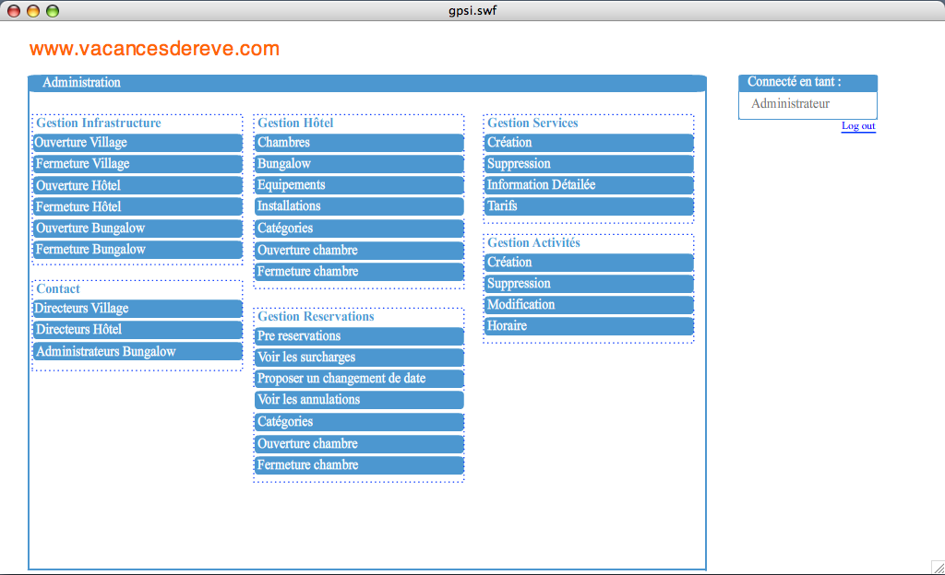
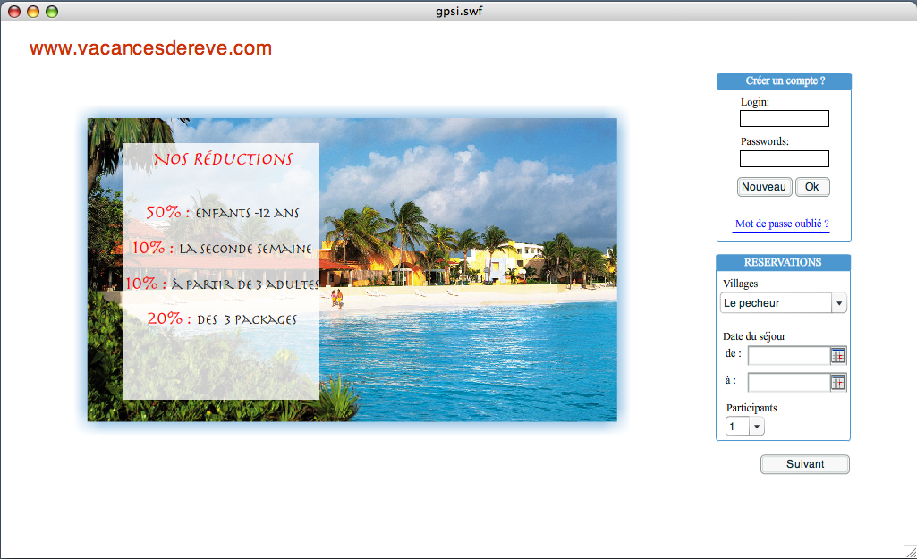

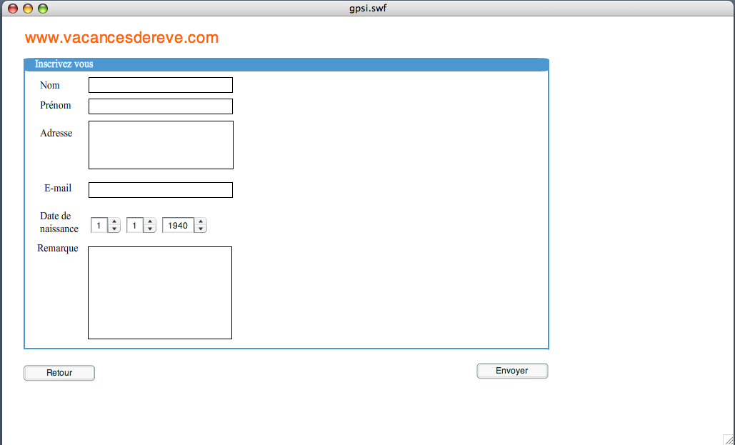

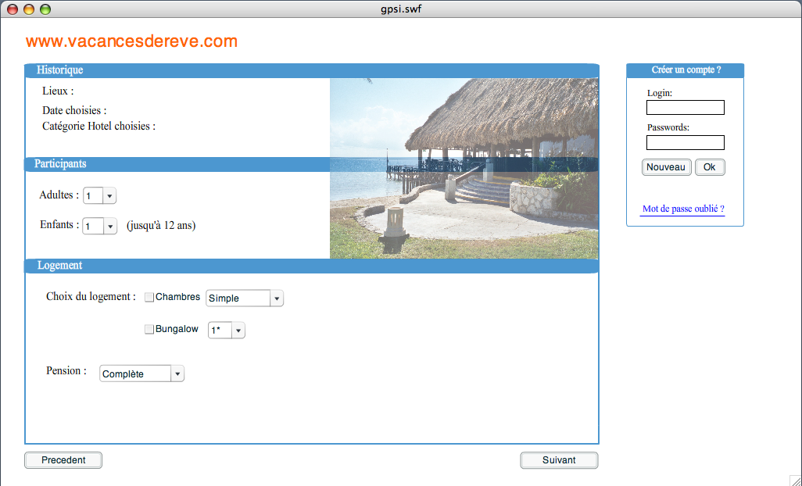

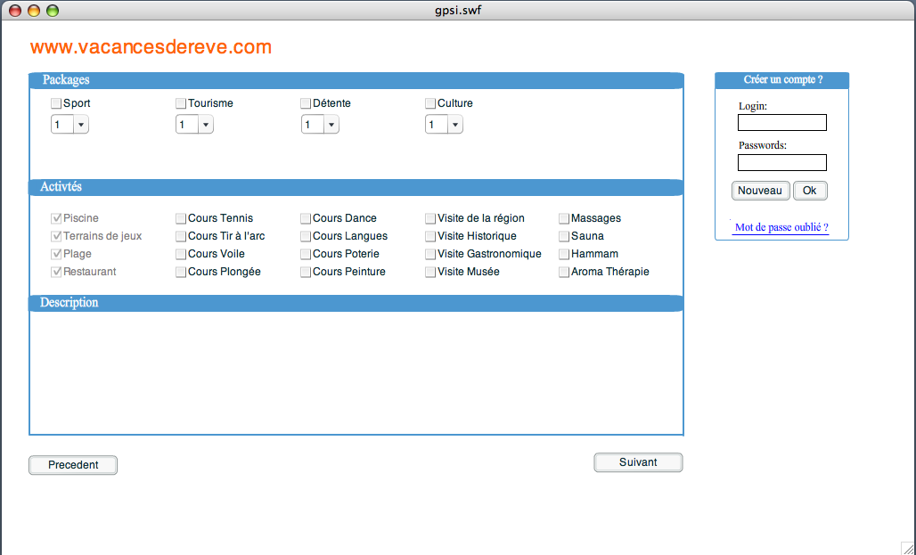

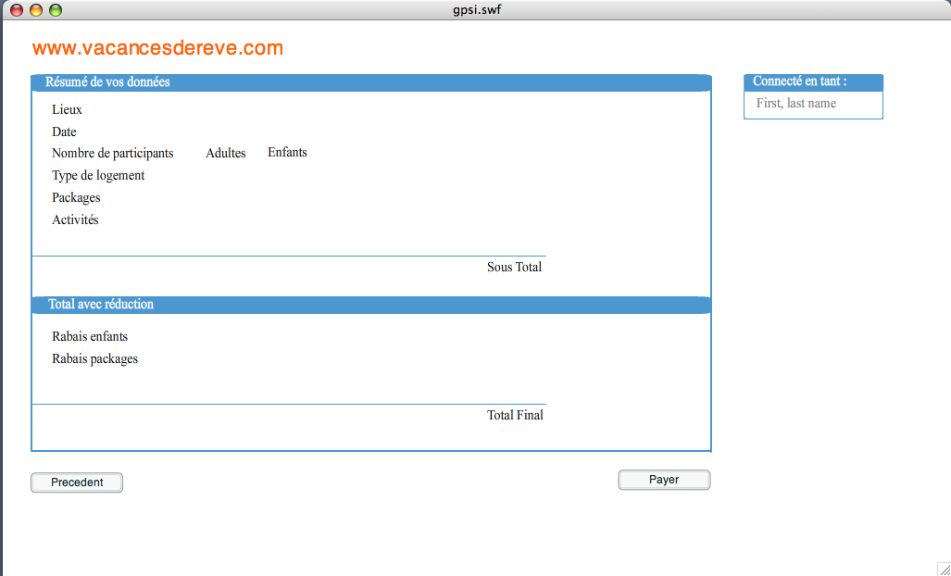

Etape 14 : DICTIONNAIRE DES TERMES
Nom Classe | Clé ou Attribut | Description | Domaine
SERVICE | NomService (clé) | nom du service | Char
SERVICE | DescriptionS | description du service | Text
SERVICE | PrixService | prix du service | Number
EMPLOYES_SERVICE | NoAVS (clé) | numéro AVS de l'employé du service | Number
EMPLOYES_SERVICE | NomService (clé) | nom du service | Char
EMPLOYES | NoAVS (clé) | numéro AVS | Number
EMPLOYES | NumPersonne | numéro de l'employé | Number
EMPLOYES | NoCompteBanc | numéro du compte bancaire de la personne | Number
EMPLOYES | Fonction | fonction de l'employé (moniteur, admin…) | Text
PERSONNE | NumPersonne | numéro de la personne | Number
PERSONNE | Nom | nom de la personne | Char
PERSONNE | Prenom | prénom de la personne | Char
PERSONNE | DateNaissance | Date de naissance de la personne | Number
PERSONNE | NumTelephone | numéro de téléphone | Number
PERSONNE | AdrContactP | adresse de contact de la personne | Char
CLIENT | NumClient (clé) | numéro du client | Number
CLIENT | NumPersonne | numéro de la personne | Number
CLIENT | NumCartBanc | numéro de la carte bancaire | Number
VILLAGE_SERVICE | NumVillage (clé) | numéro du village | Number
VILLAGE_SERVICE | NomService | nom du service | Char
VILLAGES | NumVillage (clé) | numéro du village | Number
VILLAGES | AdrContactV | adresse de la personne à contacter dans un village | Char
VILLAGES_INSTALLATION | NumVillage (clé) | numéro du village | Number
VILLAGES_INSTALLATION | NomInstallation (clé) | Nom de l'installation | Char
INSTALLATION | NomInstallation (clé) | nom de l'installation | Char
INSTALLATION | DescriptionI | description de l'installation | Text
EMPLOYES_VILLAGE | NoAVS (clé) | numéro AVS de l'employé du village | Number
EMPLOYES_VILLAGE | NumVillage (clé) | numéro du village | Number
INSTALLATIONS_ACTIVITE | NomInstallation (clé) | nom de l'installation de l'activité | Char
INSTALLATIONS_ACTIVITE | NomActivite (clé) | nom de l'activité | Char
ACTIVITES | NomActivite (clé) | nom de l'activité | Char
ACTIVITES | NoAVS | numéro AVS de la personne responsable de l'activité | Number
ACTIVITES | DescriptionA | description de l'activité | Text
ACTIVITES | CategorieA | catégorie de l'activité | Text
ACTIVITES_PACKAGES | NomActivite (clé) | nom de l'activité incluse dans le package | Char
ACTIVITES_PACKAGES | NomPackage (clé) | nom du package | Char
PACKAGES | NomPackages (clé) | nom du package | Text
PACKAGES | DescriptionP | description du packages | Char
SAISONS | NomSaison (clé) | nom de la saison (haute, moyenne, basse) | Char
SAISONS | DescriptionS | description de la saison | Char
PERIODE | NumPeriode (clé) | numéro de la période (numéro de la semaine dans l'année) | Number
PERIODE | NomSaison | nom de la saison correspondant à la période | Char
PERIODE | DateDebut | Date de début de la période | Date
PERIODE | DateFin | Date de fin de la période | Date
HORAIRE | NumHoraire (clé) | indication du numéro de l'heure de début et l'heure de fin dans une journée | Number
HORAIRE | HeureDebut | heure de début de l'horaire | Number
HORAIRE | HeureFin | heure de fin de l'horaire | Number
PLANNING | NomActivite (clé) | Nom de l'activité | Char
PLANNING | Date (clé) | jour de la semaine sous format jj.mm.aaaa | Date
HORAIRE_PLANNING | NomActivite (clé) | nom de l'activité | Char
HORAIRE_PLANNING | Date (clé) | Date de l'activité | Date
HORAIRE_PLANNING | NumHoraire (clé) | numéro de l'horaire de l'activité | Number
MONITEUR_ACTIVITE | NoAVS (clé) | numéro AVS du moniteur d'une activité | Number
MONITEUR_ACTIVITE | NomActivite (clé) | nom de l'activité de laquelle le moniteur est responsable | Text
PRIX_ACTIVITE | NomActivite (clé) | nom de l'activité | Char
PRIX_ACTIVITE | NomSaison (clé) | nom de la saison | Text
PRIX_ACTIVITE | PrixActivite | prix de l'activité | Number
PRIX_PACKAGE | NomPackage (clé) | nom du package | Char
PRIX_PACKAGE | NomSaison (clé) | nom de la saison | Text
PRIX_PACKAGE | PrixPackage | prix du package | Number
HOTEL | NumHotel (clé) | Le numéro d'hôtel | Number
HOTEL | NumVillage | Le numéro du village | Number
HOTEL | NoAVS | Le numéro AVS du directeur du village | Number
HOTEL | AdrHotel | L'adresse de l'hôtel | Texte
HOTEL | CategorieHotel | La catégorie de l'hôtel (1 à 5 étoiles) | Number
CATEGORIE_HOTEL | CategorieH (clé) | La catégorie de l'hôtel (1 à 5 étoiles) | Number
CATEGORIE_HOTEL | DescriptionCH | Une description de la catégorie de l'hôtel | Text
CHAMBRE | NumChambre (clé) | Le numéro de la chambre | Number
CHAMBRE | CategorieCH | La catégorie de la chambre (simple, double,…) | Char
CHAMBRE | NumHotel | Le numéro de l'hôtel | Number
CHAMBRE | DisponibleCH | La disponibilité de la chambre (true = disponible, false = pas disponible) | Char
RESERVATION_BUNGALOW | NumReservation (clé) | Le numéro de réservation | Number
RESERVATION_BUNGALOW | CategorieB (clé) | La catégorie du Bungalow (1 à 5 étoiles) | Number
RESERVATION_BUNGALOW | NbBungalowRes | Le nombre de Bungalow réservés | Number
RESERVATION_CHAMBRE | NumReservation (clé) | Le numéro de réservation | Number
RESERVATION_CHAMBRE | CategorieH (clé) | La catégorie de l'hôtel (1 à 5 étoiles) | Number
RESERVATION_CHAMBRE | CategorieCH (clé) | La catégorie de la chambre (simple, double,…) | Char
RESERVATION_CHAMBRE | NbChambreRes | Le nombre de chambre réservée | Number
RESERVATION_PACKAGES | NumReservation (clé) | Le numéro de réservation | Number
RESERVATION_PACKAGES | NomPackages (clé) | Le nom du package | Char
RESERVATION_PACKAGES | NbPackagesRes | Le nombre de package réservé | Number
RESERVATION_ACTIVITE | NumReservation (clé) | Le numéro de réservation | Number
RESERVATION_ACTIVITE | NomActivite (clé) | Le nom de l'activité | Char
RESERVATION_ACTIVITE | NbActiviteRes | Le nombre d'activité réservé | Number
SEJOURS_BUNGALOW | NumBungalow (clé) | Le numéro du Bungalow | Number
SEJOURS_BUNGALOW | NumReservation (clé) | Le numéro de réservation | Number
SEJOURS_BUNGALOW | CategorieB (clé) | La catégorie du Bungalow (1 à 5 étoiles) | Number
SEJOURS_BUNGALOW | NumPeriode | Le numéro de période (numéro de la semaine dans l'année) | Number
SEJOURS_CHAMBRE | NumChambre (clé) | Le numéro de la chambre | Number
SEJOURS_CHAMBRE | NumReservation (clé) | Le numéro de réservation | Number
SEJOURS_CHAMBRE | CategorieCH (clé) | La catégorie de la chambre (simple, double,…) | Char
SEJOURS_CHAMBRE | CategorieH (clé) | La catégorie de l'hôtel (1 à 5 étoiles) | Number
SEJOURS_CHAMBRE | NumPeriode | Le numéro de période (numéro de la semaine dans l'année) | Number
CATEGORIECHAMBRE | CategorieCH (clé) | La catégorie de la chambre (simple, double,…) | Char
CATEGORIECHAMBRE | DescriptionCCH | Description de la catégorie de la chambre | Text
CATEGORIECHAMBRE | NumEquipement | Le numéro de l'équipement | Number
EQUIPEMENT | NumEquipement (clé) | Le numéro de l'équipement | Number
EQUIPEMENT | DescriptifEquip | La description de l'équipement | Text
BUNGALOW | NumBungalow (clé) | Le numéro du Bungalow | Number
BUNGALOW | NumVillage (clé) | Le numéro du village | Number
BUNGALOW | CategorieB | La catégorie du Bungalow (1 à 5 étoiles) | Number
BUNGALOW | NoAVS | Le numéro AVS de l'administrateur | Number
BUNGALOW | AdrContactB | L'adresse de contact du Bungalow | Text
BUNGALOW | DisponibleB | La disponibilité du Bungalow (true = disponible, false = pas disponible) | Char
PRIXBUNGALOW | CategorieB (clé) | La catégorie du Bungalow (1 à 5 étoiles) | Number
PRIXBUNGALOW | NomSaison (clé) | Le nom de la saison (haute, moyenne, ou basse) | Char
PRIXBUNGALOW | NomPension (clé) | Le nom de la pension (pension complète ou demi-pension) | Char
PRIXBUNGALOW | PrixB | Le prix du Bungalow | Number
CATEGORIEBUNGALOW | CategorieB (clé) | La catégorie du Bungalow (1 à 5 étoiles) | Number
CATEGORIEBUNGALOW | DescriptionCB | La description de la catégorie du bungalow | Text
CATEGORIEBUNGALOW | NumEquipement | Le numéro de l'équipement | Number
TYPEPENSION | NomPension (clé) | Le nom de la pension (pension complète ou demi-pension) | Char
TYPEPENSION | DescriptionP | Une description de la pension | Text
PRIX_CHAMBRE | CategorieHotel (clé) | La catégorie de l'hôtel (1 à 5 étoiles) | Number
PRIX_CHAMBRE | CategorieCH (clé) | La catégorie de la chambre (simple, double,…) | Char
PRIX_CHAMBRE | NomSaison (clé) | Le nom de la saison (haute, moyenne, ou basse) | Char
PRIX_CHAMBRE | NomPension (clé) | Le nom de la pension (pension complète ou demi-pension) | Char
PRIX_CHAMBRE | PrixCh | Le prix de la chambre | Number
RESERVATION | NumReservation (clé) | Le numéro de réservation | Number
RESERVATION | Total_deja_paye | Le total déjà payé par le client | Number
RESERVATION | Total_à_payer | Le total à payer par le client | Number
RESERVATION_PERIODE | NumReservation (clé) | Le numéro de réservation | Number
RESERVATION_PERIODE | NumPeriode (clé) | Le numéro de période (numéro de la semaine dans l'année) | Number
CLIENT_RESERVATION | NumClient (clé) | Le numéro du client | Number
CLIENT_RESERVATION | NumReservation (clé) | Le numéro de réservation | Number

Annexes :

Liste des prix

Chambres
 | Cat 1 | Cat 2 | Cat 3 | Cat 4 | Cat 5
simple | 1000.0 | 1200.0 | 1400.0 | 1600.0 | 1800.0
double | 1200.0 | 1440.0 | 1680.0 | 1920.0 | 2160.0
triple | 1440.0 | 1728.0 | 2016.0 | 2304.0 | 2592.0
studio | 1728.0 | 2073.6 | 2419.2 | 2764.8 | 3110.4
appartement | 2073.6 | 2488.3 | 2903.0 | 3317.8 | 3732.5
suite | 2488.3 | 2986.0 | 3483.6 | 3981.3 | 4479.0
 | Cat 1 | Cat 2 | Cat 3 | Cat 4 | Cat 5
simple | 1100.0 | 1320.0 | 1540.0 | 1760.0 | 1980.0
double | 1320.0 | 1584.0 | 1848.0 | 2112.0 | 2376.0
triple | 1584.0 | 1900.8 | 2217.6 | 2534.4 | 2851.2
studio | 1900.8 | 2281.0 | 2661.1 | 3041.3 | 3421.4
appartement | 2281.0 | 2737.2 | 3193.3 | 3649.5 | 4105.7
suite | 2737.2 | 3284.6 | 3832.0 | 4379.4 | 4926.9
 | Cat 1 | Cat 2 | Cat 3 | Cat 4 | Cat 5
simple | 1200.0 | 1440.0 | 1680.0 | 1920.0 | 2160.0
double | 1440.0 | 1728.0 | 2016.0 | 2304.0 | 2592.0
triple | 1728.0 | 2073.6 | 2419.2 | 2764.8 | 3110.4
studio | 2073.6 | 2488.3 | 2903.0 | 3317.8 | 3732.5
appartement | 2488.3 | 2986.0 | 3483.6 | 3981.3 | 4479.0
suite | 2986.0 | 3583.2 | 4180.4 | 4777.6 | 5374.8

Bungalows
* | 1728.0 | 1900.8 | 2090.9
** | 2073.6 | 2281.0 | 2509.1
*** | 2488.3 | 2737.2 | 3010.9
**** | 2986.0 | 3284.6 | 3613.0
***** | 3583.2 | 3941.5 | 4335.6

Activités
Tennis | 20 | 22 | 24.2
Golf | 20 | 22 | 24.2
Football | 10 | 11 | 12.1
Musee | 20 | 22 | 24.2
Sortie | 20 | 22 | 24.2

Services
Baby-sister | 10
Coiffeur | 10
Blanchisserie | 5

Saison
Basse
Moyenne
Haute

Création de la base de données

create table PERSONNE
(
NumPersonne number(3) constraint PersonnePK PRIMARY KEY,
Nom char(20),
Prenom char(20) not null,
Date_Naissance date,
NumTelephone Number(12),
AdrContact char(256)
);

create table CLIENT
(
NumClient number(4) constraint NumClientCK CHECK (NumCLient>=0),
NumPersonne number(3),
NumCartBanc number(12),
constraint ClientPK PRIMARY KEY (NumClient),
constraint FK_CLIENT_REFERENCE_PERSONNE FOREIGN KEY (NumPersonne)
references PERSONNE(NumPersonne)
);

create table EMPLOYE
(
NoAVS char(20) not null,
NumPersonne number(3),
NoComptBanc char(20),
Fonction char(30),
constraint EmployePK PRIMARY KEY (NoAVS),
constraint FK_EMPLOYE_REFERENCE_PERSONNE foreign key
(NumPersonne) references PERSONNE(NumPersonne)
);

create table SERVICE
(
NomService char(20) not null,
Description char(50),
PrixService number(5),
constraint ServicePK primary key (NomService)
);

create table EMPLOYE_SERVICE
(
NoAVS char(20) not null,
NomService char(20) not null,
constraint Employe_ServicePK primary key (NoAVS, NomService),
constraint FK_Employe_Reference_Employe foreign key (NoAVS)
references EMPLOYE(NoAVS),
constraint FK_Employe_Reference_Service foreign key (NomService)
references SERVICE (NomService)
);

create table EMPLOYE_SERVICE
(
NoAVS char(20) not null,
NomService char(20) not null,
constraint Employe_ServicePK primary key (NoAVS, NomService),
constraint FK_Employe_Reference_Employe foreign key (NoAVS)
references EMPLOYE(NoAVS),
constraint FK_Employe_Reference_Service foreign key (NomService)
references SERVICE (NomService)
);

create table VILLAGE
(
NumVillage number(3) not null,
AdrContactV char(50),
constraint VillagePK primary key(NumVillage)
);

create table VILLAGE_SERVICE
(
NumVillage number(3) not null,
NomService char(20) not null,
constraint Village_ServicePK primary key (NumVillage,
NomService),
constraint FK_Village_Reference_Village foreign key(NumVillage)
references VILLAGE(NumVillage),
constraint FK_Village_Reference_Service foreign key(NomService)
references SERVICE(NomService)
);

create table CATEGORIE_HOTEL
(
CategorieH char(5) not null,
DescriptionCH char(50),
constraint Categorie_Hotel_PK primary key(CategorieH)
);

create table EQUIPEMENT
(
NumEquipement number(2) not null,
DescriptifEquipe char(50),
constraint Equipement_PK primary key(NumEquipement)
);

create table ACTIVITE
(
NomActivite char(20) not null,
NoAVS char(20),
DescriptionA char(50),
CategorieA char(20),
constraint PK_Activite primary key(NomActivite),
constraint FK_Activite_Reference_Employe
foreign key(NoAVS) references EMPLOYE(NoAVS)
);

create table MONITEUR_ACTIVITE
(
NoAVS char(20) not null,
NomActivite char(20) not null,
constraint PK_Moniteur_Activite primary key(NoAVS,
NomActivite),
constraint FK_Moniteur_Reference_Employe foreign key
(NoAVS) references EMPLOYE(NoAVS),
constraint FK_Moniteur_Reference_Activite foreign key
(NomActivite) references ACTIVITE(NomActivite)
);

create table HOTEL
(
NumHotel number(3) not null,
CategorieH char(5),
NoAVS char(20),
NumVillage number(3),
AdrHotel char(50),
constraint PK_Hotel primary key(NumHotel),
constraint FK_Hotel_reference_categ foreign key(CategorieH)
references CATEGORIE_HOTEL(CategorieH),
constraint FK_Hotel_reference_Empl foreign key(NoAvs)
references EMPLOYE(NoAVS),
constraint FK_Hotel_reference_Village foreign key(NumVillage)
references VILLAGE(NumVillage)
);

create table CHAMBRE
(
NumChambre number(3) not null,
NumHotel number(3) not null,
CategorieCH char(10),
DisponibleCH char(20),
constraint PK_Chambre primary key(NumChambre, NumHotel),
constraint FK_Chambre_reference_Hotel foreign key(NumHotel)
references HOTEL(NumHotel),
constraint FK_Chambre_Categori foreign key (CategorieCH)
references CATEGORIE_CHAMBRE(CategorieCH)
);

create table EMPLOYE_VILLAGE
(
NoAVS char(20) not null,
NumVillage number(3) not null,
constraint PK_Employe_Village primary key
(NoAVS, NumVillage),
constraint FK_EmpVill_Reference_Employe foreign key(NoAVS)
references EMPLOYE(NoAVS),
constraint FK_Employe_Reference_Village foreign key(NumVillage)
references VILLAGE(NumVillage)
);

create table INSTALLATION
(
NomInstallation char(20) not null,
DescriptionI char(50),
constraint PK_Installation primary key(NomInstallation)
);

create table VILLAGE_INSTALLATION
(
NumVillage number(3) not null,
NomInstallation char(20) not null,
constraint PK_VILLAGE_INSTALLATION primary key(NumVillage,
NomInstallation),
constraint FK_Villa_reference_Village foreign key(NumVillage)
references VILLAGE(NumVillage),
constraint FK_Village_reference_Installa foreign key(NomInstallation)
references INSTALLATION(NomInstallation)
);

create table CATEGORIE_BUNGALOW
(
CategorieB char(10) not null,
NumEquipement number(2),
DescriptionCB char(50),
constraint PK_Categorie_Bungalow primary key(CategorieB),
constraint FK_Categorie_reference_equipem foreign key(NumEquipement)
references EQUIPEMENT(NumEquipement)
);

create table CATEGORIE_CHAMBRE
(
CategorieCH char(10) not null,
NumEquipement number(2),
DescriptionCCH char(50),
constraint PK_Categorie_Chambre primary Key(CategorieCH),
constraint FK_Categ_Reference_Equipem foreign key(NumEquipement)
references EQUIPEMENT(NumEquipement)
);

create table PACKAGE
(
NomPackage char(10) not null,
DescriptionP char(50),
constraint PK_package primary key(NomPackage)
);

create table ACTIVITE_PACKAGE
(
NomActivite char(20) not null,
NomPackage char(10) not null,
NbActiviteP number(2) not null,
constraint PK_Activite_Package primary key(NomActivite, NomPackage),
constraint FK_Activite_ref_act foreign key(NomActivite)
references ACTIVITE(NomActivite),
constraint FK_Activite_ref_pack foreign key(NomPackage)
references PACKAGE(NomPackage)
);

create table INSTALLATION_ACTIVITE
(
NomActivite char(20) not null,
NomInstallation char(20) not null,
constraint PK_Installation_act primary key (NomActivite, NomInstallation),
constraint FK_Installa_reference_Act foreign key(NomActivite)
references ACTIVITE(NomActivite),
constraint FK_Installation_ref_Inst foreign key(NomInstallation)
references INSTALLATION(NomInstallation)
);

create table PLANNING
(
Datum date not null,
NomActivite char(20) not null,
constraint PK_Planning primary key(Datum, NomActivite),
constraint FK_Planning_reference_Act foreign key(NomActivite)
references ACTIVITE(NomActivite)
);

create table HORAIRE
(
NumHoraire number(2) not null,
HeureDeb number(4),
HeureFin number(4),
constraint PK_Horaire primary key(NumHoraire)
);

create table HORAIRE_PLANNING
(
Datum date not null,
NomActivite char(20) not null,
NumHoraire number(2) not null,
constraint PK_Horaire_planin_ref_Hor primary key(Datum,
NomActivite, NumHoraire),
constraint FK_Horaire_Plan_Ref_planning foreign key(Datum,
NomActivite) references PLANNING(Datum, NomActivite),
constraint FK_Horaire_ref_Hor foreign key(NumHoraire)
references HORAIRE(NumHoraire)
);

create table SAISON
(
NomSaison char(10) not null,
DescriptionA char(50),
constraint PK_Saison primary key(NomSaison)
);

create table PERIODE
(
NumPeriode number(2) not null,
NomSaison char(10),
DateDeb date,
DateFin date,
constraint PK_Periode primary key(NumPeriode),
constraint FK_Periode_ref_Sais foreign key(NomSaison)
references SAISON(NomSaison)
);

create table TYPEPENSION
(
NomPension char(20) not null,
DescriptionP char(50),
constraint PK_TypePension primary key(NomPension)
);

create table RESERVATION
(
NumReservation number(4) not null,
NomPension char(20),
Total_deja_paye number(4),
Total_a_payer number(4),
NbParticipants number(2),
constraint PK_Reservation primary key(NumReservation),
constraint FK_Reservation_ref_TypePens foreign key(NomPension)
references TYPEPENSION(NomPension)
);

create table CLIENT_RESERVATION
(
NumReservation number(4) not null,
NumClient number(4) not null,
constraint PK_ClientRes primary key(NumReservation, NumClient),
constraint FK_Client_r_ref_Reser foreign key (NumReservation)
references RESERVATION(NumReservation),
constraint FK_Client_r_ref_Client foreign key(NumClient)
references CLIENT(NumClient)
);

create table RESERVATION_PERIODE
(
NumPeriode number(2) not null,
NumReservation number(4) not null,
constraint PK_Reservation_periode primary key(NumPeriode,
NumReservation),
constraint FK_Reservation_ref_Periode foreign key(NumPeriode)
references PERIODE(NumPeriode),
constraint FK_Reservation_ref_reserv foreign key(NumReservation)
references RESERVATION(NumReservation)
);

create table RESERVATION_CHAMBRE
(
NumReservation number(4) not null,
CategorieCH char(10) not null,
CategorieH char(5) not null,
NbChambreRes char(10),
constraint PK_Reservation_Chambre primary key (NumReservation,
CategorieCH, CategorieH),
constraint FK_Reservation_ref_Categori foreign key(CategorieCH)
references CATEGORIE_CHAMBRE(CategorieCH),
constraint FK_Reservation_refer_cat foreign key(CategorieH)
references Categorie_Hotel(CategorieH),
constraint FK_Res_ref_res foreign key(NumReservation)
references RESERVATION(NumReservation)
);

create table BUNGALOW
(
NumBungalow number(4) not null,
NumVillage number(3) not null,
CategorieB char(10) not null,
NoAVS char(20) not null,
AdrContactB char(30),
DisponibleB char(4),
constraint PK_Bungalow primary key(NumBungalow, NumVillage),
constraint FK_Bungalow_ref_categorie foreign key(CategorieB)
references CATEGORIE_BUNGALOW(CategorieB),
constraint FK_Bungalow_ref_Employe foreign key(NoAVS)
references EMPLOYE(NoAVS),
constraint FK_Bungalow_ref_Village foreign key(NumVillage)
references VILLAGE(NumVillage)
);

create table RESERVATION_BUNGALOW
(
NumReservation number(4) not null,
CategorieB char(10) not null,
NbBungalowRes number(2),
constraint PK_Reservation_Bungalow primary key(NumReservation,
CategorieB),
constraint FK_Reservat_ref_res foreign key(NumReservation)
references RESERVATION(NumReservation),
constraint FK_reservation_ref_catego foreign key(CategorieB)
references CATEGORIE_BUNGALOW(CategorieB)
);

create table RESERVATION_ACTIVITE
(
NumReservation number(4) not null,
NomActivite char(20) not null,
NbActiviteRes number(2),
constraint PK_Reservation_Activite primary key(NumReservation,
NomActivite),
constraint FK_Reservation_ref_reser foreign key(NumReservation)
references RESERVATION(NumReservation),
constraint FK_Reservat_ref_act foreign key(NomActivite)
references ACTIVITE(NomActivite)
);

create table RESERVATION_PACKAGE
(
NumReservation number(4) not null,
NomPackage char(10) not null,
NbPackageRes Number(2),
constraint PK_Reservation_package primary key(NumReservation,
NomPackage),
constraint FK_Reser_refer_reserv foreign key(NumReservation)
references RESERVATION(NumReservation),
constraint FK_Reserv_ref_pack foreign key(NomPackage)
references PACKAGE(NomPackage)
);
create table SEJOUR_CHAMBRE
(
NumChambre number(3) not null,
NumHotel number(3) not null,
NumReservation number(4) not null,
CategorieCH char(10),
CategorieH char(5),
NumPeriode number(2),
constraint PK_Sejour_chambre primary key(NumChambre, NumHotel,
NumReservation, CategorieCH, CategorieH),
constraint FK_Sejour_C_ref_Chambre foreign key(NumChambre,
NumHotel) references CHAMBRE(NumChambre,NumHotel),
constraint FK_Sejour_C_ref_Reservat foreign key(NumReservation,
CategorieCH, CategorieH) references RESERVATION_CHAMBRE(NumReservation,
CategorieCH, CategorieH),
constraint FK_Sejour_C_ref_Periode foreign key(NumPeriode)
references PERIODE(NumPeriode)
);

create table SEJOUR_BUNGALOW
(
NumReservation number(4) not null,
CategorieB char(10) not null,
NumBungalow number(4) not null,
NumVillage number(3) not null,
NumPeriode number(2),
constraint PK_Sejour_Bungalow primary key(NumReservation,
CategorieB, NumBungalow, NumVillage),
constraint FK_Sejour_B_ref_Bung foreign key(NumBungalow, NumVillage)
references BUNGALOW(NumBungalow, NumVillage)
, constraint FK_Sejour_B_ref_Periode foreign key (NumPeriode)
references PERIODE(NumPeriode)
);

create table PRIX_CHAMBRE
(
NomPension char(20) not null,
CategorieH char(5) not null,
NomSaison char(10) not null,
CategorieCH char(10) not null,
PrixCH Number(5),
constraint PK_Prix_Chambre primary key(NomPension, CategorieH,
NomSaison, CategorieCH),
constraint FK_Prix_CH_ref_Saison foreign key(NomSaison)
references SAISON(NomSaison),
constraint FK_Prix_CH_Ref_Catego foreign key(CategorieCH)
references CATEGORIE_CHAMBRE(CategorieCH),constraint FK_Prox_Cha_Reference_Cat foreign key(Cate
gorieH)
references CATEGORIE_HOTEL(CategorieH)
);

create table PRIX_BUNGALOW
(
CategorieB char(10) not null,
NomPension char(20) not null,
NomSaison char(10) not null,
PrixB number(4),
constraint FK_Pri_Bun_ref_typePens foreign key(NomPension)
references TYPEPENSION(NomPension),
constraint FK_Prix_Bun_ref_Saison foreign key(NomSaison)
references SAISON(NomSaison)
);

create table PRIX_ACTIVITE
(
NomActivite char(20) not null,
NomSaison char(10) not null,
PrixPackage number(4),
constraint PK_Prix_Package primary key(NomActivite, NomSaison),
constraint FK_Prix_Pac_ref_Pac foreign key(NomActivite)
references ACTIVITE(NomActivite),
constraint FK_Prix_Pac_ref_Saison foreign key(NomSaison)
references SAISON(NomSaison)
);

create table PRIX_PACKAGE
(
NomPackage char(10) not null,
NomSaison char(10) not null,
PrixPackage number(4),
constraint PK_p_pa primary key(NomPackage, NomSaison),
constraint FK_p_p_apca foreign key(NomSaison)
references SAISON(NomSaison),
constraint FK_prix_pppp_acp foreign key(NomPackage)
references PACKAGE(NomPackage)
);
Insertion de valeurs dans la base de donnée

Insert into PERSONNE VALUES
(1,’Dupont’,’Jean’,’7-SEP-50’,004122736543,’jean.dupont@caramail.com, 7 chemin du jardin, 1213 Onex, Genève’);

Insert into PERSONNE VALUES
(2,’Dupond’,’Jean-Paul’,’7-DEC-51’,0041227365944,’jean.dupond@caramail.com, 7 chemin des mimosas, 1213 Onex, Genève’);

Insert into PERSONNE VALUES
(3,’Durand’,’Yves’,’7-DEC-64’,0041227365945,’yves.durand@hotmail.com, 78 rue Rousseau, 1206 Genève, Genève’);

Insert into PERSONNE VALUES
(4,’Dumont’,’Pierre’,’7-DEC-64’,0041227365945,’p.dumont@hotmail.com, 78 rue Rousseau, 1206 Genève, Genève’);

Insert into PERSONNE VALUES
(5,’Durieux’,’Paul’,’7-DEC-64’,0041226365945,’durieux@hotmail.com, 78 rue du Rhône, 1206 Genève, Genève’);

Insert into PERSONNE VALUES
(6,’Duteil’,’Anne’,’7-DEC-82’,0041227365925,’anneduteil@hotmail.com, 26 Avenue des tranchées, 1206 Genève, Genève’);

Insert into PERSONNE VALUES
(7,’Folmi’,’Yvette’,’7-DEC-14’,0041227369945,’46 chemin Touvieu, 1227 Carouge, Genève’);

Insert into PERSONNE VALUES
(8,’Grandjean’,’Carole’,’7-NOV-72’,0041217365945,’grandjean@hotmail.com, 28 chemin des agathes, 1001 Lausanne, Lausanne’);

Insert into PERSONNE VALUES
(9,’Grange’,’Jean’,’27-OCT-44’,0041217365947,’grangejean@bluwin.ch, 28 impasse de la gare, 1001 Lausanne, Lausanne’);

Insert into PERSONNE VALUES
(10,’Dunand’,’Pierre’,’7-NOV-80’,0041227365945,’dunandp@etu.unige.ch, 17 boulevard Malraux, 1206 Genève, Genève’);

Insert into EMPLOYE VALUES
(‘159.200.44.55’,1, ‘S.1234 ’, ’ directeur ’) ;

Insert into EMPLOYE VALUES
(‘159.200.44.56’,2, ’ S.1235 ’, ’ moniteur-responsable ’) ;

Insert into EMPLOYE VALUES
(‘129.200.42.55’,3, ’ S.4634 ’, ’ moniteur ’) ;

Insert into EMPLOYE VALUES
(‘139.200.42.55’,4, ’ S.4034 ’, ’ employe service ’) ;

Insert into EMPLOYE VALUES
(‘149.200.42.55’,5, ’ S.4235 ’, ’ employe service ’) ;
Insert into EMPLOYE VALUES
(‘149.200.42.41’,6, ’ S.5235 ’, ’ administrateur ’) ;

Insert into EMPLOYE VALUES
(‘149.200.42.42’,7, ’ S.6235 ’, ’ administrateur ’) ;

Insert into SERVICE VALUES
(‘blanchisserie’,’service de blanchisserie’, 4) ;

Insert into SERVICE VALUES
(‘coiffeur’,’service de coiffure’, 10) ;

Insert into SERVICE VALUES
(‘baby-sitter’,’service de baby-sitter’, 8) ;

Insert into EMPLOYE_SERVICE VALUES
(‘139.200.42.55’,’coiffeur’);

Insert into EMPLOYE_SERVICE VALUES
(‘149.200.42.55’,’baby-sitter’);

Insert into VILLAGE VALUES
(1,’Amoun Egypte, route des pyramides 55, Egypte’);

Insert into VILLAGE VALUES
(2,’Agadir Maroc, route des rochers, Maroc’);

Insert into VILLAGE VALUES
(3,’Nabeul Tunisie, route des dattes, Tunisie’);

Insert into VILLAGE_SERVICE VALUES
(1,’coiffeur’) ;

Insert into VILLAGE_SERVICE VALUES
(1,’baby-sitter’) ;

Insert into VILLAGE_SERVICE VALUES
(1,’blanchisserie’) ;

Insert into EMPLOYE_VILLAGE VALUES
(‘159.200.44.55’,1) ;

Insert into EMPLOYE_VILLAGE VALUES
(‘159.200.44.56’,1) ;

Insert into EMPLOYE_VILLAGE VALUES
(‘129.200.42.55’,1) ;

Insert into EMPLOYE_VILLAGE VALUES
(‘139.200.42.55’,1) ;

Insert into EMPLOYE_VILLAGE VALUES
(‘149.200.42.55’,1) ;

Insert into EMPLOYE_VILLAGE VALUES
('149.200.42.41',1) ;
Insert into EMPLOYE_VILLAGE VALUES
('149.200.42.42',1) ;

Insert into ACTIVITE VALUES
(‘foot’,‘159.200.44.56’,’on y fait du foot’,’sport’) ;

Insert into ACTIVITE VALUES
(‘tennis’,‘159.200.44.56’,’on y fait du tennis’,’sport’) ;

Insert into ACTIVITE VALUES
(‘golf’,‘159.200.44.56’,’on y fait du golf’,’sport’) ;

Insert into ACTIVITE VALUES
(‘musee’,‘159.200.44.56’,’on y voit de l’’art’,’culture’) ;

Insert into ACTIVITE VALUES
(‘sortie’,‘159.200.44.56’,’on y voit des paysages et des lieux locaux’,’tourisme’) ;

Insert into MONITEUR_ACTIVITE VALUES
(‘129.200.42.55’,’foot’) ;

Insert into MONITEUR_ACTIVITE VALUES
(‘129.200.42.55’,’tennis’) ;

Insert into MONITEUR_ACTIVITE VALUES
(‘129.200.42.55’,’golf’) ;

Insert into MONITEUR_ACTIVITE VALUES
(‘129.200.42.55’,’musee’) ;

Insert into MONITEUR_ACTIVITE VALUES
(‘159.200.44.56’,’musee’) ;

Insert into INSTALLATION VALUES
(‘piscine’,’la piscine fait 50 x 25 x 1,80 metres’) ;

Insert into INSTALLATION VALUES
(‘terraindefoot’,’le terrain fait 100 x 45 metres’) ;

Insert into INSTALLATION VALUES
(‘courtdetennis’,’5 courts de tennis standards’) ;
Insert into INSTALLATION VALUES
(‘terraindegolf’,’18 trous’) ;

Insert into VILLAGE_INSTALLATION VALUES
(1,’piscine’) ;

Insert into VILLAGE_INSTALLATION VALUES
(1,’terraindefoot’) ;

Insert into VILLAGE_INSTALLATION VALUES
(1,’courtdetennis’) ;

Insert into VILLAGE_INSTALLATION VALUES
(1,’terraindegolf’) ;

Insert into EQUIPEMENT VALUES
(1,’telephone’) ;

Insert into EQUIPEMENT VALUES
(2,’mini-bar, telephone’) ;

Insert into EQUIPEMENT VALUES
(3,’mini-bar, television, telephone’) ;

Insert into EQUIPEMENT VALUES
(4,’ mini-bar, TV, tel, jacuzzi’) ;

Insert into EQUIPEMENT VALUES
(5,’ mini-bar, frigo, TV, tel, jacuzzi’) ;

Insert into CATEGORIE_BUNGALOW VALUES
(‘1’,1,’bungalow de base’);

Insert into CATEGORIE_BUNGALOW VALUES
(‘2’,2,’bungalow standard’);

Insert into CATEGORIE_BUNGALOW VALUES
(‘3’,3,’bungalow plus’);

Insert into CATEGORIE_BUNGALOW VALUES
(‘4’,4,’bungalow de luxe’);

Insert into CATEGORIE_BUNGALOW VALUES
(‘5’,5,’bungalow famille’);

Insert into CATEGORIE_CHAMBRE VALUES
(‘1’,1,’chambre simple’);

Insert into CATEGORIE_CHAMBRE VALUES
(‘2’,2,’chambre double’);

Insert into CATEGORIE_CHAMBRE VALUES
(‘3’,2,’chambre triple’);

Insert into CATEGORIE_CHAMBRE VALUES
(‘4’,3,’studio’);

Insert into CATEGORIE_CHAMBRE VALUES
(‘5’,5,’appartement’);

Insert into CATEGORIE_CHAMBRE VALUES
(‘6’,5,’suite’);

Insert into CATEGORIE_CHAMBRE VALUES
(‘7’,4,’studio’);

Insert into CATEGORIE_HOTEL VALUES
(‘1’,’hôtel 1 étoile’);

Insert into CATEGORIE_HOTEL VALUES
(‘2’,’hôtel 2 étoiles’);

Insert into CATEGORIE_HOTEL VALUES
(‘3’,’hôtel 3 étoiles’);

Insert into CATEGORIE_HOTEL VALUES
(‘4’,’hôtel 4 étoiles’);

Insert into CATEGORIE_HOTEL VALUES
(‘5’,’hôtel 5 étoiles’);

Insert into HOTEL VALUES
(1,’3’, ‘149.200.42.41’,1,’Hotel Luxor, Egypte’) ;

Insert into HOTEL VALUES
(2,’5’, ‘149.200.42.42’,1,’Hotel Dahhab, Egypte’) ;

Insert into CHAMBRE VALUES
(1,1,’1’,’oui’);

Insert into CHAMBRE VALUES
(2,1,’2’,’oui’);

Insert into CHAMBRE VALUES
(3,1,’3’,’oui’);

Insert into CHAMBRE VALUES
(4,1,’4’,’oui’);

Insert into CHAMBRE VALUES
(5,1,’5’,’oui’);

Insert into CHAMBRE VALUES
(6,1,’6’,’oui’);

Insert into CHAMBRE VALUES
(7,1,’7’,’oui’);

Insert into BUNGALOW VALUES
(1,1,’1’, ‘159.200.44.55’,’Bungalow Luxor, Egypte’,’oui’) ;

Insert into BUNGALOW VALUES
(2,1,’2’, ‘159.200.44.55’,’Bungalow Dahhab, Amoun, Egypte’,’oui’) ;

Insert into BUNGALOW VALUES
(3,1,’3’, ‘159.200.44.55’,’Bungalow Nil, Egypte’,’oui’) ;
Insert into BUNGALOW VALUES
(4,1,’4’, ‘159.200.44.55’,’Bungalow Le Caire, Egypte’,’oui’) ;

Insert into BUNGALOW VALUES
(5,1,’5’, ‘159.200.44.55’,’Bungalow Oasis, Egypte’,’oui’) ;

Insert into PACKAGE VALUES
(‘sport1’,’5 activités sportives de jeu collectif’) ;

Insert into PACKAGE VALUES
(‘sport2’,’5 activités sportives’) ;

Insert into PACKAGE VALUES
(‘culture1’,’3 sorties culturelles’) ;

Insert into PACKAGE VALUES
(‘tourisme1’,’2 visites de sites touristiques’) ;

Insert into ACTIVITE_PACKAGE VALUES
(‘foot’,’sport1’,3);

Insert into ACTIVITE_PACKAGE VALUES
(‘tennis’,’sport1’,2);

Insert into ACTIVITE_PACKAGE VALUES
(‘foot’,’sport2’,2);

Insert into ACTIVITE_PACKAGE VALUES
(‘tennis’,’sport2’,2);

Insert into ACTIVITE_PACKAGE VALUES
(‘golf’,’sport2’,1);

Insert into ACTIVITE_PACKAGE VALUES
(‘musee’,’culture1’,3);

Insert into ACTIVITE_PACKAGE VALUES
(‘sortie’,’tourisme1’,2);

Insert into INSTALLATION_ACTIVITE VALUES
(‘foot’,’terraindefoot’);

Insert into INSTALLATION_ACTIVITE VALUES
(‘tennis’,’courtdetennis’);

Insert into INSTALLATION_ACTIVITE VALUES
(‘golf’,’terraindegolf’);

Insert into PLANNING VALUES
(’30-JAN-06’,’foot’);

Insert into PLANNING VALUES
(’30-JAN-06’,’tennis’);

Insert into PLANNING VALUES
(’30-JAN-06’,’golf’);

Insert into PLANNING VALUES
(’30-JAN-06’,’musee’);

Insert into PLANNING VALUES
(’30-JAN-06’,’sortie’);

Insert into HORAIRE VALUES
(1,0800,0900);

Insert into HORAIRE VALUES
(2,0900,1000);

Insert into HORAIRE VALUES
(3,1000,1100);

Insert into HORAIRE VALUES
(4,1100,1200);

Insert into HORAIRE VALUES
(5,1200,1300);

Insert into HORAIRE VALUES
(6,1300,1400);

Insert into HORAIRE VALUES
(7,1400,1500);

Insert into HORAIRE VALUES
(8,1500,1600);

Insert into HORAIRE VALUES
(9,1600,1700);

Insert into HORAIRE VALUES
(10,1700,1800);

Insert into HORAIRE VALUES
(11,1800,1900);

Insert into HORAIRE VALUES
(12,1900,2000);

Insert into HORAIRE VALUES
(13,2000,2100);

Insert into HORAIRE VALUES
(14,2100,2200);

Insert into HORAIRE VALUES
(15,2200,2300);

Insert into HORAIRE VALUES
(16,2300,0000);

Insert into HORAIRE_PLANNING VALUES
(’30-JAN-06’,’foot’,1);

Insert into HORAIRE_PLANNING VALUES
(’30-JAN-06’,’foot’,10);

Insert into HORAIRE_PLANNING VALUES
(’30-JAN-06’,’tennis’,1);

Insert into HORAIRE_PLANNING VALUES
(’30-JAN-06’,’tennis’,9);

Insert into HORAIRE_PLANNING VALUES
(’30-JAN-06’,’musee’,6);
Insert into HORAIRE_PLANNING VALUES
(’30-JAN-06’,’sortie’,13);

Insert into HORAIRE_PLANNING VALUES
(’30-JAN-06’,’sortie’,14);

Insert into SAISON VALUES
(‘haute’,’c’’est la saison haute’);

Insert into SAISON VALUES
(‘moyenne’,’c’’est la moyenne saison’);

Insert into SAISON VALUES
(‘basse’,’c’’est la basse saison’);

Insert into PERIODE VALUES
(1,’basse’,’07-JAN-06’,’13-JAN-06’);

Insert into PERIODE VALUES
(2,’basse’,’14-JAN-06’,’20-JAN-06’);

Insert into PERIODE VALUES
(3,’basse’,’21-JAN-06’,’27-JAN-06’);

Insert into PERIODE VALUES
(4,’basse’,’28-JAN-06’,’03-FEV-06’);

Insert into PERIODE VALUES
(5,’moyenne’,’04-FEV-06’,’10-FEV-06’);

Insert into PERIODE VALUES
(6,’haute’,’11-FEV-06’,’17-FEV-06’);

Insert into CLIENT VALUES
(1,8,’123456789’);

Insert into CLIENT VALUES
(2,9,’123456788’);

Insert into CLIENT VALUES
(3,10,’123456787’);

Insert into TYPEPENSION VALUES
(‘complete’,’ Tout inclus’);

Insert into TYPEPENSION VALUES
(‘demi’,’Petit dejeuner et diner inclus’);

Insert into RESERVATION VALUES
(1,’demi’ ,100,850,3) ;

Insert into RESERVATION VALUES
(2,’demi’,0,5800,6) ;

Insert into RESERVATION VALUES
(3,’demi’,2000,2300,4) ;

Insert into CLIENT_RESERVATION VALUES
(1,1);

Insert into CLIENT_RESERVATION VALUES
(2,2);

Insert into CLIENT_RESERVATION VALUES
(3,3);

Insert into RESERVATION_PERIODE VALUES
(4,3);

Insert into RESERVATION_PERIODE VALUES
(4,1);

Insert into RESERVATION_PERIODE VALUES
(4,2);

Insert into RESERVATION_CHAMBRE VALUES
(2,’5’,’3’,2);

Insert into RESERVATION_CHAMBRE VALUES
(1,’6’,’2’,1);

Insert into RESERVATION_BUNGALOW VALUES
(3,’5’,2);

Insert into RESERVATION_ACTIVITE VALUES
(1,’foot’,1);

Insert into RESERVATION_ACTIVITE VALUES
(1,’tennis’,3);

Insert into RESERVATION_ACTIVITE VALUES
(1,’sortie’,4);

Insert into RESERVATION_ACTIVITE VALUES
(2,’golf’,1);

Insert into RESERVATION_ACTIVITE VALUES
(3,’musee’,2);

Insert into RESERVATION_PACKAGE VALUES
(3,’tourisme1’,2);

Insert into RESERVATION_PACKAGE VALUES
(3,’sport1’,3);
Insert into RESERVATION_PACKAGE VALUES
(2,’sport2’,1);

Insert into RESERVATION_PACKAGE VALUES
(1,’culture1’,2);

Insert into PRIX_CHAMBRE VALUES
(‘demi’,’1’,’basse’,’1’,1000);

Insert into PRIX_CHAMBRE VALUES
(‘demi’,’2’,’basse’,’1’,1200);

Insert into PRIX_CHAMBRE VALUES
(‘demi’,’3’,’basse’,’1’,1400);

Insert into PRIX_CHAMBRE VALUES
(‘demi’,’4’,’basse’,’1’,1600);

Insert into PRIX_CHAMBRE VALUES
(‘demi’,’5’,’basse’,’1’,1800);

Insert into PRIX_CHAMBRE VALUES
(‘demi’,’1’,’basse’,’2’,1200);

Insert into PRIX_CHAMBRE VALUES
(‘demi’,’2’,’basse’,’2’,1440);

Insert into PRIX_CHAMBRE VALUES
(‘demi’,’3’,’basse’,’2’,1680);

Insert into PRIX_CHAMBRE VALUES
(‘demi’,’4’,’basse’,’2’,1920);

Insert into PRIX_CHAMBRE VALUES
(‘demi’,’5’,’basse’,’2’,2160);

Insert into PRIX_CHAMBRE VALUES
(‘demi’,’1’,’basse’,’3’,1440);

Insert into PRIX_CHAMBRE VALUES
(‘demi’,’2’,’basse’,’3’,1728);

Insert into PRIX_CHAMBRE VALUES
(‘demi’,’3’,’basse’,’3’,2016);

Insert into PRIX_CHAMBRE VALUES
(‘demi’,’4’,’basse’,’3’,2304);

Insert into PRIX_CHAMBRE VALUES
(‘demi’,’5’,’basse’,’3’,2592);

Insert into PRIX_CHAMBRE VALUES
(‘demi’,’1’,’basse’,’4’,1728);

Insert into PRIX_CHAMBRE VALUES
(‘demi’,’2’,’basse’,’4’,2074);

Insert into PRIX_CHAMBRE VALUES
(‘demi’,’3’,’basse’,’4’,2419);

Insert into PRIX_CHAMBRE VALUES
(‘demi’,’4’,’basse’,’4’,2765);

Insert into PRIX_CHAMBRE VALUES
(‘demi’,’5’,’basse’,’4’,3110);

Insert into PRIX_CHAMBRE VALUES
(‘demi’,’1’,’basse’,’5’,2074);

Insert into PRIX_CHAMBRE VALUES
(‘demi’,’2’,’basse’,’5’,2488);

Insert into PRIX_CHAMBRE VALUES
(‘demi’,’3’,’basse’,’5’,2903);

Insert into PRIX_CHAMBRE VALUES
(‘demi’,’4’,’basse’,’5’,3318);

Insert into PRIX_CHAMBRE VALUES
(‘demi’,’5’,’basse’,’5’,3733);
Insert into PRIX_CHAMBRE VALUES
(‘demi’,’1’,’basse’,’6’,2488);

Insert into PRIX_CHAMBRE VALUES
(‘demi’,’2’,’basse’,’6’,2986);

Insert into PRIX_CHAMBRE VALUES
(‘demi’,’3’,’basse’,’6’,3484);

Insert into PRIX_CHAMBRE VALUES
(‘demi’,’4’,’basse’,’6’,3981);

Insert into PRIX_CHAMBRE VALUES
(‘demi’,’5’,’basse’,’6’,4479);

Insert into PRIX_CHAMBRE VALUES
(‘demi’,’1’,’basse’,’7’,2074);

Insert into PRIX_CHAMBRE VALUES
(‘demi’,’2’,’basse’,’7’,2488);

Insert into PRIX_CHAMBRE VALUES
(‘demi’,’3’,’basse’,’7’,2903);

Insert into PRIX_CHAMBRE VALUES
(‘demi’,’4’,’basse’,’7’,3318);

Insert into PRIX_CHAMBRE VALUES
(‘demi’,’5’,’basse’,’7’,3733);

Insert into PRIX_CHAMBRE VALUES
(‘demi’,’1’,’moyenne’,’1’,1100);

Insert into PRIX_CHAMBRE VALUES
(‘demi’,’2’,’moyenne’,’1’,1320);

Insert into PRIX_CHAMBRE VALUES
(‘demi’,’3’,’moyenne’,’1’,1540);

Insert into PRIX_CHAMBRE VALUES
(‘demi’,’4’,’moyenne’,’1’,1760);

Insert into PRIX_CHAMBRE VALUES
(‘demi’,’5’,’moyenne’,’1’,1980);

Insert into PRIX_CHAMBRE VALUES
(‘demi’,’1’,’moyenne’,’2’,1320);

Insert into PRIX_CHAMBRE VALUES
(‘demi’,’2’,’moyenne’,’2’,1584);

Insert into PRIX_CHAMBRE VALUES
(‘demi’,’3’,’moyenne’,’2’,1848);

Insert into PRIX_CHAMBRE VALUES
(‘demi’,’4’,’moyenne’,’2’,2112);

Insert into PRIX_CHAMBRE VALUES
(‘demi’,’5’,’moyenne’,’2’,2376);

Insert into PRIX_CHAMBRE VALUES
(‘demi’,’1’,’moyenne’,’3’,1584);

Insert into PRIX_CHAMBRE VALUES
(‘demi’,’2’,’moyenne’,’3’,1901);

Insert into PRIX_CHAMBRE VALUES
(‘demi’,’3’,’moyenne’,’3’,2218);

Insert into PRIX_CHAMBRE VALUES
(‘demi’,’4’,’moyenne’,’3’,2534);

Insert into PRIX_CHAMBRE VALUES
(‘demi’,’5’,’moyenne’,’3’,2851);

Insert into PRIX_CHAMBRE VALUES
(‘demi’,’1’,’moyenne’,’4’,1901);

Insert into PRIX_CHAMBRE VALUES
(‘demi’,’2’,’moyenne’,’4’,2281);

Insert into PRIX_CHAMBRE VALUES
(‘demi’,’3’,’moyenne’,’4’,2661);

Insert into PRIX_CHAMBRE VALUES
(‘demi’,’4’,’moyenne’,’4’,3041);

Insert into PRIX_CHAMBRE VALUES
(‘demi’,’5’,’moyenne’,’4’,3421);

Insert into PRIX_CHAMBRE VALUES
(‘demi’,’1’,’moyenne’,’5’,2281);

Insert into PRIX_CHAMBRE VALUES
(‘demi’,’2’,’moyenne’,’5’,2737);

Insert into PRIX_CHAMBRE VALUES
(‘demi’,’3’,’moyenne’,’5’,3193);

Insert into PRIX_CHAMBRE VALUES
(‘demi’,’4’,’moyenne’,’5’,3650);

Insert into PRIX_CHAMBRE VALUES
(‘demi’,’5’,’moyenne’,’5’,4106);

Insert into PRIX_CHAMBRE VALUES
(‘demi’,’1’,’moyenne’,’6’,2737);

Insert into PRIX_CHAMBRE VALUES
(‘demi’,’2’,’moyenne’,’6’,3285);

Insert into PRIX_CHAMBRE VALUES
(‘demi’,’3’,’moyenne’,’6’,3832);

Insert into PRIX_CHAMBRE VALUES
(‘demi’,’4’,’moyenne’,’6’,4379);

Insert into PRIX_CHAMBRE VALUES
(‘demi’,’5’,’moyenne’,’6’,4927);

Insert into PRIX_CHAMBRE VALUES
(‘demi’,’1’,’moyenne’,’7’,2281);

Insert into PRIX_CHAMBRE VALUES
(‘demi’,’2’,’moyenne’,’7’,2737);

Insert into PRIX_CHAMBRE VALUES
(‘demi’,’3’,’moyenne’,’7’,3193);

Insert into PRIX_CHAMBRE VALUES
(‘demi’,’4’,’moyenne’,’7’,3650);

Insert into PRIX_CHAMBRE VALUES
(‘demi’,’5’,’moyenne’,’7’,4106);

Insert into PRIX_CHAMBRE VALUES
(‘demi’,’1’,’haute’,’1’,1200);

Insert into PRIX_CHAMBRE VALUES
(‘demi’,’2’,’haute’,’1’,1440);

Insert into PRIX_CHAMBRE VALUES
(‘demi’,’3’,’haute’,’1’,1680);

Insert into PRIX_CHAMBRE VALUES
(‘demi’,’4’,’haute’,’1’,1920);

Insert into PRIX_CHAMBRE VALUES
(‘demi’,’5’,’haute’,’1’,2160);

Insert into PRIX_CHAMBRE VALUES
(‘demi’,’1’,’haute’,’2’,1440);

Insert into PRIX_CHAMBRE VALUES
(‘demi’,’2’,’haute’,’2’,1728);

Insert into PRIX_CHAMBRE VALUES
(‘demi’,’3’,’haute’,’2’,2016);

Insert into PRIX_CHAMBRE VALUES
(‘demi’,’4’,’haute’,’2’,2304);

Insert into PRIX_CHAMBRE VALUES
(‘demi’,’5’,’haute’,’2’,2592);

Insert into PRIX_CHAMBRE VALUES
(‘demi’,’1’,’haute’,’3’,1728);

Insert into PRIX_CHAMBRE VALUES
(‘demi’,’2’,’haute’,’3’,2074);

Insert into PRIX_CHAMBRE VALUES
(‘demi’,’3’,’haute’,’3’,2419);

Insert into PRIX_CHAMBRE VALUES
(‘demi’,’4’,’haute’,’3’,2765);

Insert into PRIX_CHAMBRE VALUES
(‘demi’,’5’,’haute’,’3’,3110);

Insert into PRIX_CHAMBRE VALUES
(‘demi’,’1’,’haute’,’4’,2074);

Insert into PRIX_CHAMBRE VALUES
(‘demi’,’2’,’haute’,’4’,2488);

Insert into PRIX_CHAMBRE VALUES
(‘demi’,’3’,’haute’,’4’,2903);

Insert into PRIX_CHAMBRE VALUES
(‘demi’,’4’,’haute’,’4’,3318);

Insert into PRIX_CHAMBRE VALUES
(‘demi’,’5’,’haute’,’4’,3733);

Insert into PRIX_CHAMBRE VALUES
(‘demi’,’1’,’haute’,’5’,2488);

Insert into PRIX_CHAMBRE VALUES
(‘demi’,’2’,’haute’,’5’,2986);

Insert into PRIX_CHAMBRE VALUES
(‘demi’,’3’,’haute’,’5’,3484);

Insert into PRIX_CHAMBRE VALUES
(‘demi’,’4’,’haute’,’5’,3981);

Insert into PRIX_CHAMBRE VALUES
(‘demi’,’5’,’haute’,’5’,4479);

Insert into PRIX_CHAMBRE VALUES
(‘demi’,’1’,’haute’,’6’,2986);

Insert into PRIX_CHAMBRE VALUES
(‘demi’,’2’,’haute’,’6’,3583);

Insert into PRIX_CHAMBRE VALUES
(‘demi’,’3’,’haute’,’6’,4180);

Insert into PRIX_CHAMBRE VALUES
(‘demi’,’4’,’haute’,’6’,4778);

Insert into PRIX_CHAMBRE VALUES
(‘demi’,’5’,’haute’,’6’,5375);

Insert into PRIX_CHAMBRE VALUES
(‘demi’,’1’,’haute’,’7’,2488);

Insert into PRIX_CHAMBRE VALUES
(‘demi’,’2’,’haute’,’7’,2986);

Insert into PRIX_CHAMBRE VALUES
(‘demi’,’3’,’haute’,’7’,3484);

Insert into PRIX_CHAMBRE VALUES
(‘demi’,’4’,’haute’,’7’,3981);

Insert into PRIX_CHAMBRE VALUES
(‘demi’,’5’,’haute’,’7’,4479);

Insert into PRIX_BUNGALOW VALUES
(‘1’,‘demi’,’basse’,1778);

Insert into PRIX_BUNGALOW VALUES
(‘2’,‘demi’,’basse’,2074);

Insert into PRIX_BUNGALOW VALUES
(‘3’,‘demi’,’basse’,2488);

Insert into PRIX_BUNGALOW VALUES
(‘4’,‘demi’,’basse’,2986);

Insert into PRIX_BUNGALOW VALUES
(‘5’,‘demi’,’basse’,3583);

Insert into PRIX_BUNGALOW VALUES
(‘1’,‘demi’,’moyenne’,1901);

Insert into PRIX_BUNGALOW VALUES
(‘2’,‘demi’,’moyenne’,2281);

Insert into PRIX_BUNGALOW VALUES
(‘3’,‘demi’,’moyenne’,2737);

Insert into PRIX_BUNGALOW VALUES
(‘4’,‘demi’,’moyenne’,3285);

Insert into PRIX_BUNGALOW VALUES
(‘5’,‘demi’,’moyenne’,3942);

Insert into PRIX_BUNGALOW VALUES
(‘1’,‘demi’,’haute’,2091);

Insert into PRIX_BUNGALOW VALUES
(‘2’,‘demi’,’haute’,2509);

Insert into PRIX_BUNGALOW VALUES
(‘3’,‘demi’,’haute’,3011);

Insert into PRIX_BUNGALOW VALUES
(‘4’,‘demi’,’haute’,3613);

Insert into PRIX_BUNGALOW VALUES
(‘5’,‘demi’,’haute’,4336);

Insert into PRIX_ACTIVITE VALUES
(‘foot’,’basse’,10) ;

Insert into PRIX_ACTIVITE VALUES
(‘foot’,’moyenne’,11) ;

Insert into PRIX_ACTIVITE VALUES
(‘foot’,’haute’,12) ;
Insert into PRIX_ACTIVITE VALUES
(‘tennis’,’basse’,20) ;

Insert into PRIX_ACTIVITE VALUES
(‘tennis’,’moyenne’,22) ;

Insert into PRIX_ACTIVITE VALUES
(‘tennis’,’haute’,24) ;

Insert into PRIX_ACTIVITE VALUES
(‘golf’,’basse’,20) ;

Insert into PRIX_ACTIVITE VALUES
(‘golf’,’moyenne’,22) ;

Insert into PRIX_ACTIVITE VALUES
(‘golf’,’haute’,24) ;

Insert into PRIX_ACTIVITE VALUES
(‘musee’,’basse’,20) ;

Insert into PRIX_ACTIVITE VALUES
(‘musee’,’moyenne’,22) ;

Insert into PRIX_ACTIVITE VALUES
(‘musee’,’haute’,24) ;

Insert into PRIX_ACTIVITE VALUES
(‘sortie’,’basse’,20) ;

Insert into PRIX_ACTIVITE VALUES
(‘sortie’,’moyenne’,22) ;

Insert into PRIX_ACTIVITE VALUES
(‘sortie’,’haute’,24) ;

Insert into PRIX_PACKAGE VALUES
(‘sport1’,’basse’,40) ;

Insert into PRIX_PACKAGE VALUES
(‘sport1’,’moyenne’,42) ;

Insert into PRIX_PACKAGE VALUES
(‘sport1’,’haute’,44) ;

Insert into PRIX_PACKAGE VALUES
(‘sport2’,’basse’,50) ;

Insert into PRIX_PACKAGE VALUES
(‘sport2’,’moyenne’,52) ;

Insert into PRIX_PACKAGE VALUES
(‘sport2’,’haute’,54) ;

Insert into PRIX_PACKAGE VALUES
(‘culture1’,’basse’,40) ;

Insert into PRIX_PACKAGE VALUES
(‘culture1’,’moyenne’,42) ;

Insert into PRIX_PACKAGE VALUES
(‘culture1’,’haute’,44) ;

Insert into PRIX_PACKAGE VALUES
(‘tourisme1’,’basse’,30) ;

Insert into PRIX_PACKAGE VALUES
(‘tourisme1’,’moyenne’,32) ;

Insert into PRIX_PACKAGE VALUES
(‘tourisme1’,’haute’,34) ;

